高校科研管理系统前端模块用例图与用例说明
说明：以下为各模块用例图图片及对应说明。
1. 登录与权限模块
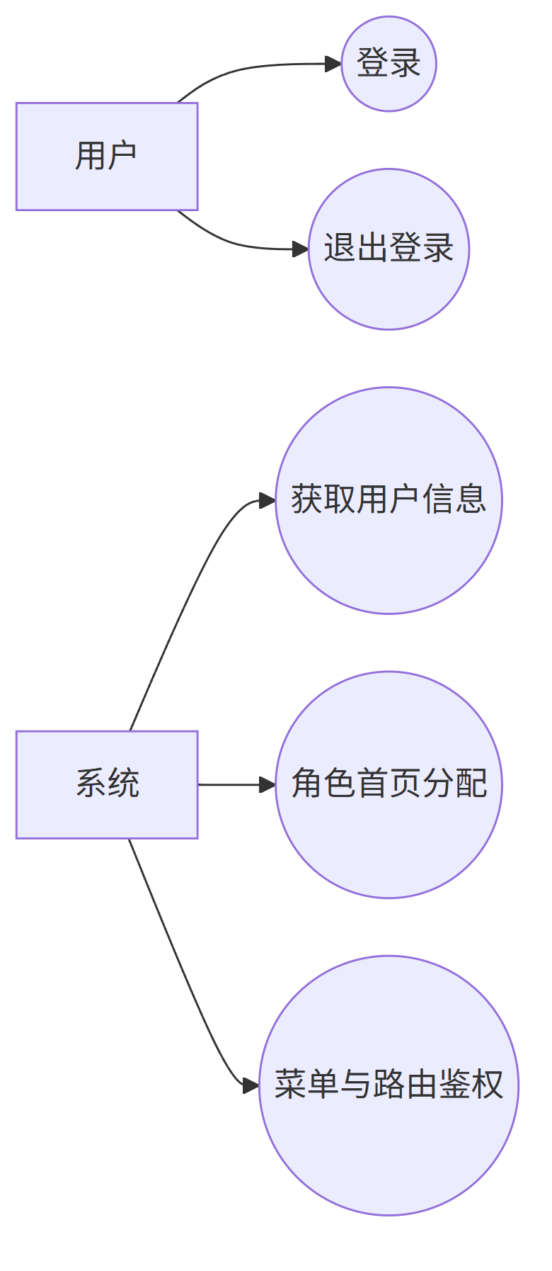
用例说明：
1. 用户通过账号密码登录系统。
2. 系统根据角色分配默认首页并控制菜单可见性。
3. 访问受限页面时触发路由鉴权与重定向。
2. 首页模块（Dashboard）
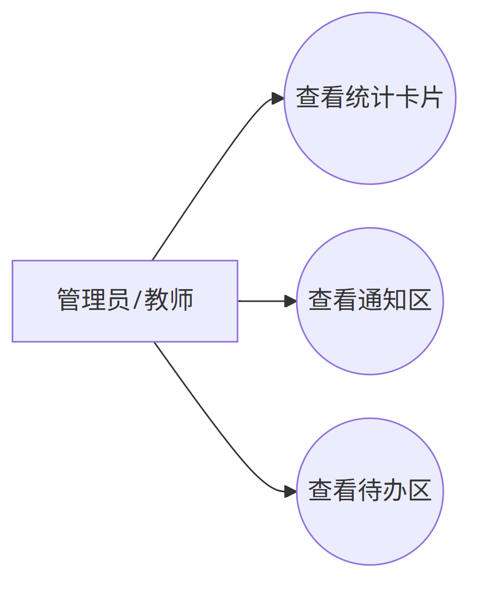
用例说明：
1. 展示项目总数、进行中、待审批、已完成等统计信息。
2. 通知区与待办区为可扩展展示区。
3. 项目管理模块
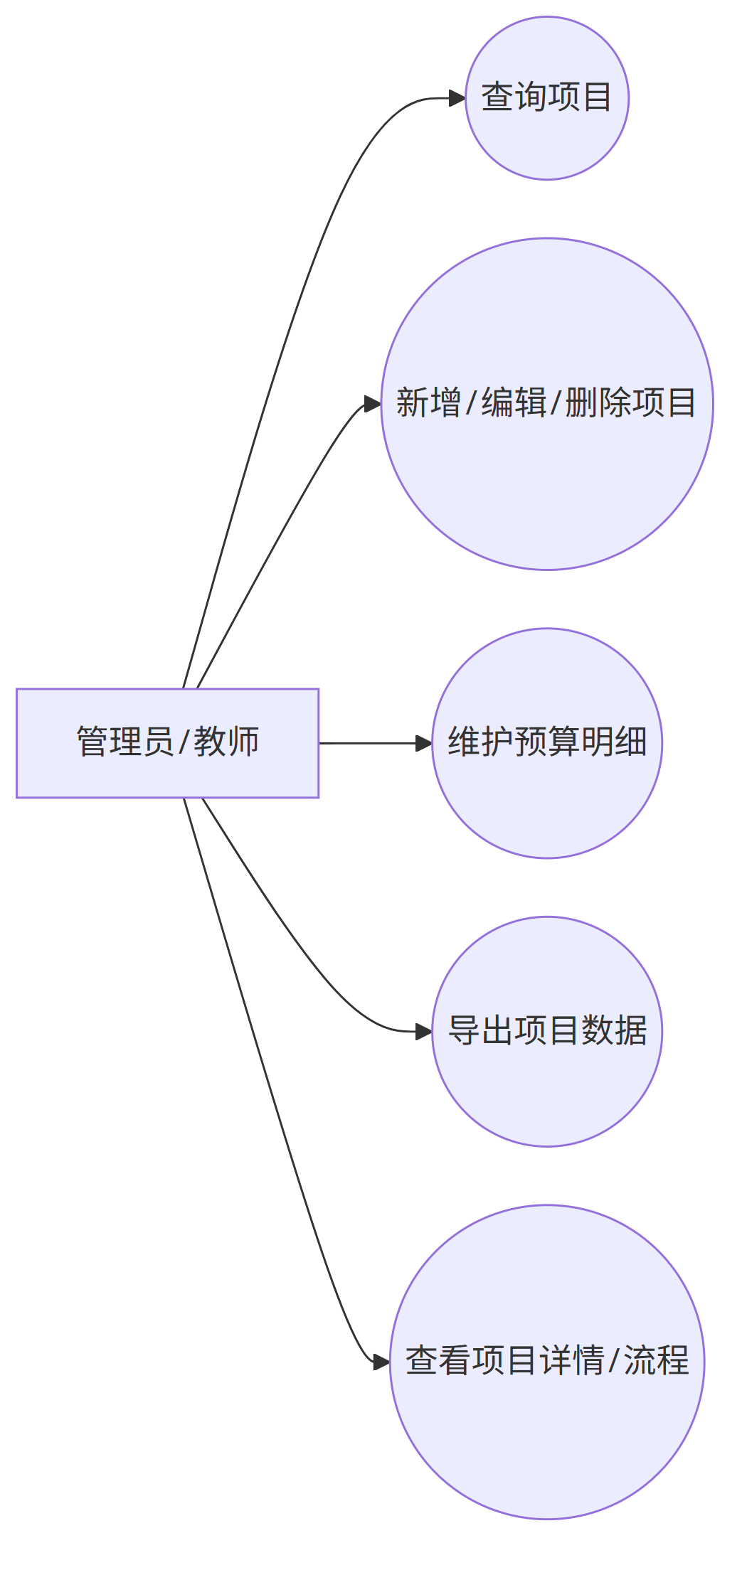
用例说明：
1. 支持按项目名称、类型、状态筛选并分页查询。
2. 支持项目新增、编辑、删除及预算明细维护。
3. 支持项目数据导出与详情跳转。
4. 项目详情与报销申请模块
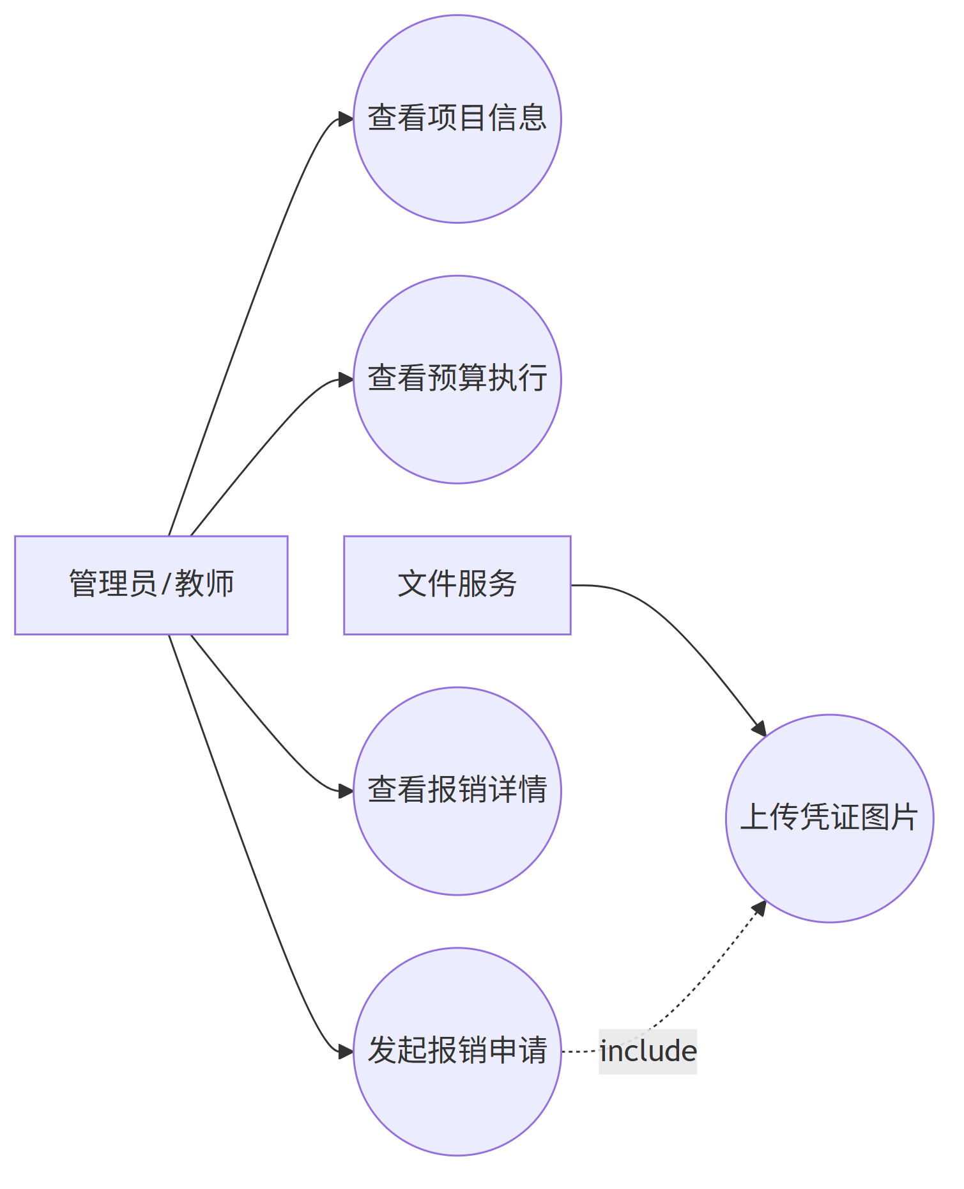
用例说明：
1. 查看项目基础信息、预算执行与报销记录。
2. 发起报销申请时可填写金额、类型、描述并上传凭证。
3. 支持查看报销详情与附件。
5. 项目流程执行模块
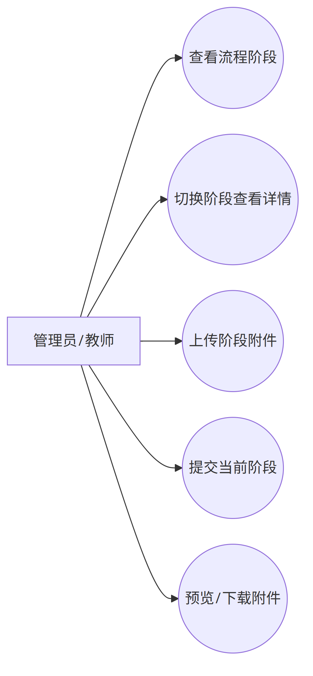
用例说明：
1. 查看项目流程阶段并切换阶段明细。
2. 支持上传阶段附件并提交当前阶段。
3. 支持附件预览与下载。
6. 项目流程审批模块
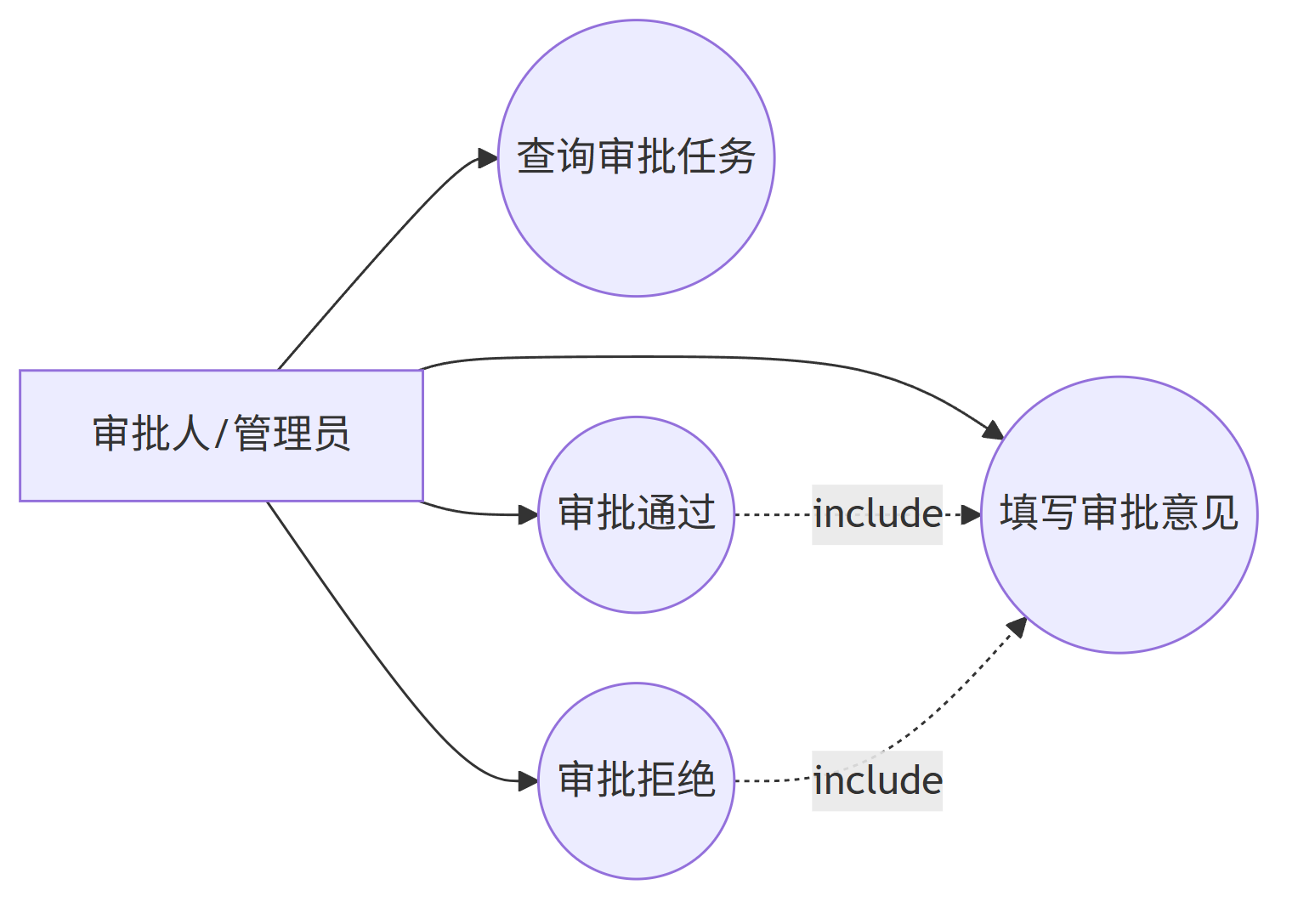
用例说明：
1. 审批人按条件筛选并分页查看审批任务。
2. 对审批中任务执行通过或拒绝操作。
3. 审批意见为必填。
7. 申请审批模块
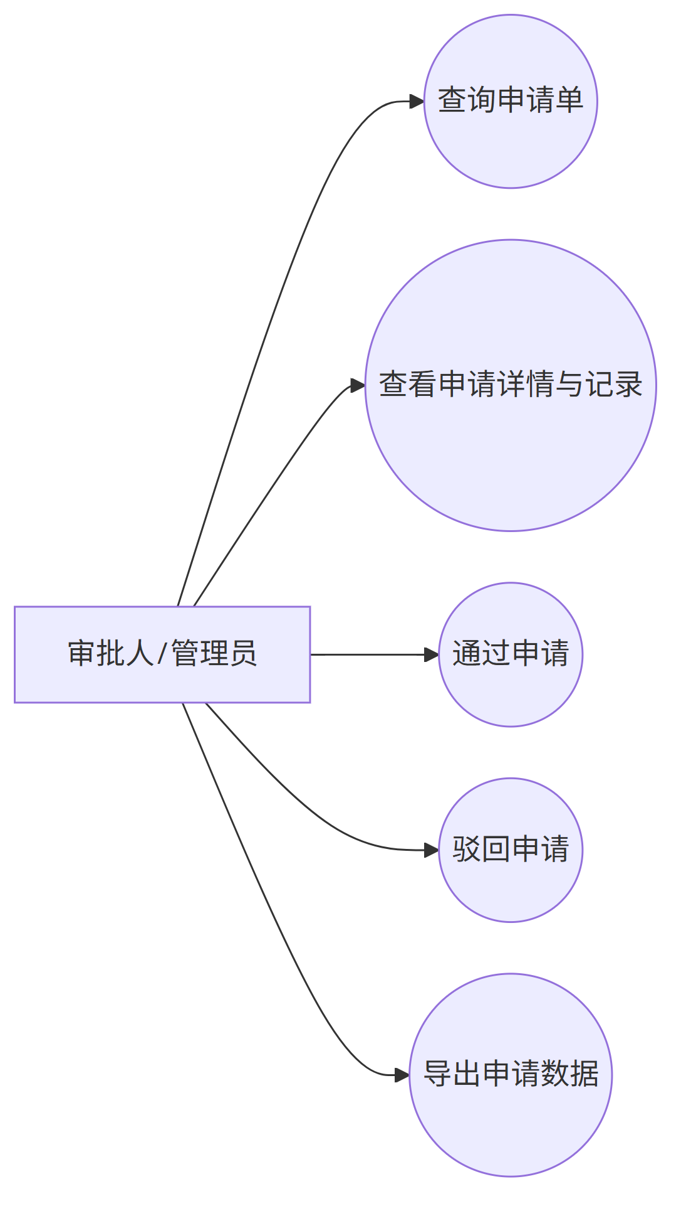
用例说明：
1. 支持按项目、申请人、状态、节点筛选申请单。
2. 支持查看申请详情与审批历史记录。
3. 支持通过、驳回与导出。
8. 报销管理模块
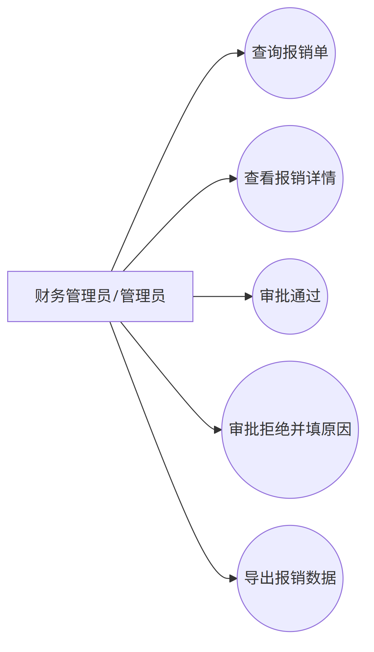
用例说明：
1. 按项目、申请人、报销类型、状态查询报销单。
2. 支持查看报销详情与凭证附件。
3. 支持通过/拒绝审批及数据导出。
9. 成果管理模块
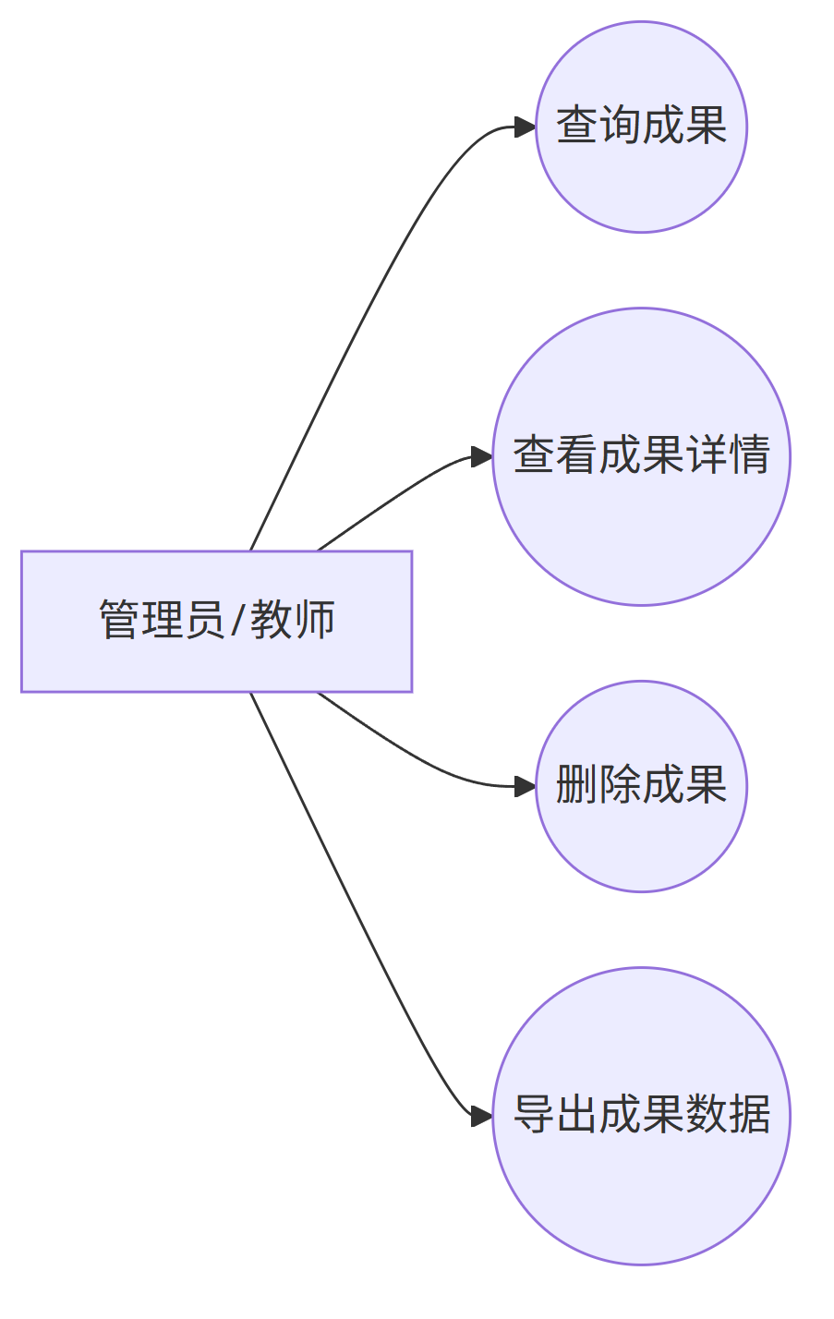
用例说明：
1. 按成果名称、类型、级别进行筛选查询。
2. 支持成果详情查看、删除与导出。
10. 用户与部门管理模块
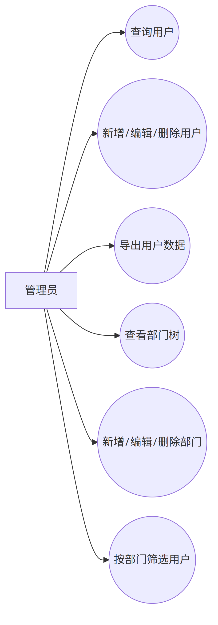
用例说明：
1. 用户管理支持新增、编辑、删除、角色绑定与部门绑定。
2. 部门管理支持树形结构维护（增改删）。
3. 支持按部门筛选用户。
11. 角色管理模块
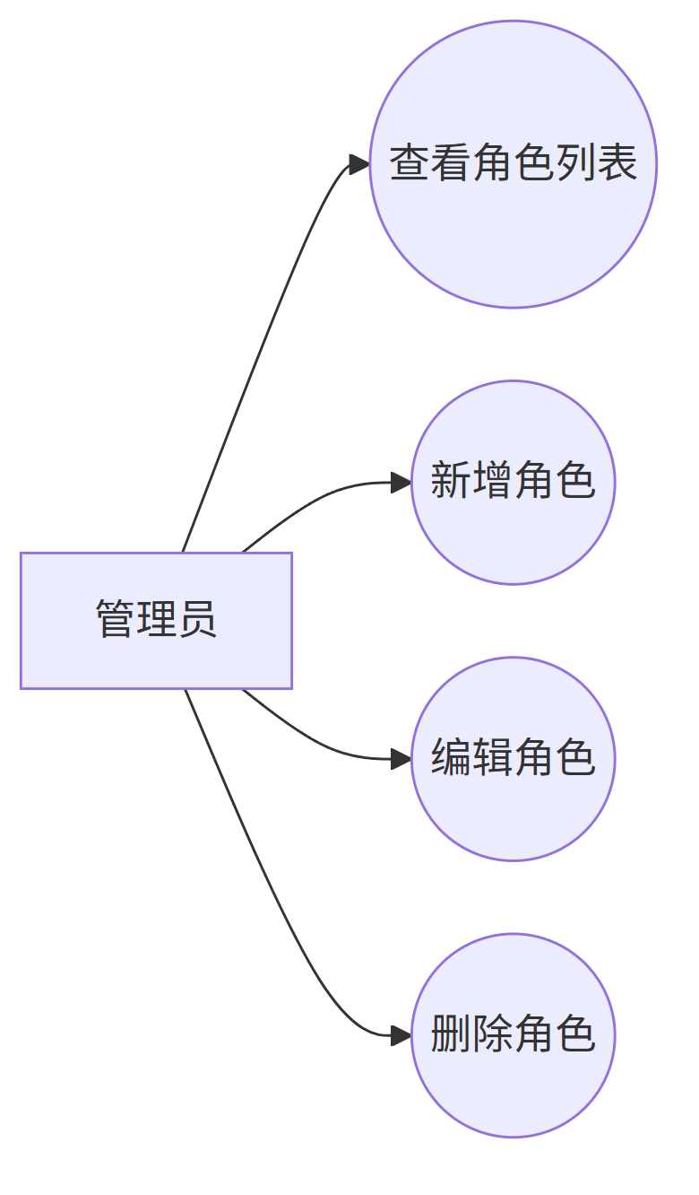
用例说明：
1. 维护角色名称、角色标识、角色描述。
2. 支持角色新增、编辑、删除。

